**ЕГЭ от Деда Мороза.** 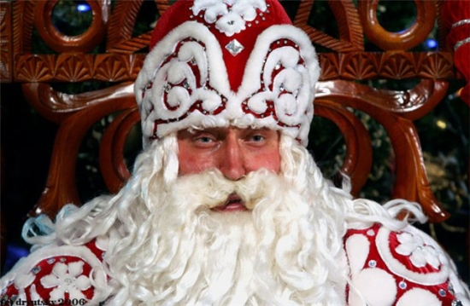

Наш замечательный и добрейший Дедушка Мороз тоже беспокоится об успехах каждого ученика, постоянно заглядывает в Дневник.ру и готовит соответствующие подарки. Сегодня он предлагает потренироваться, порешать его задачки и примеры. Решив эти задания, говорит Дедушка, вы можете смело встречать Новый год.

1. В магазине Снеговика стаканчик шоколадного мороженного стоит 10 рублей, а в супермаркете Лисы Алисы на 20% больше. На сколько больше стаканчиков мороженного можно купить у Снеговика на 200 рублей?

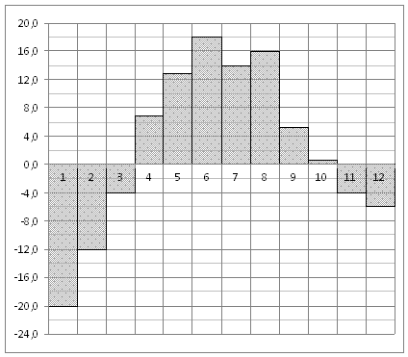2. Снегурочка хорошо себя чувствует только при отрицательной температуре воздуха. Чем сильнее мороз, тем радостнее настроение у внучки Деда Мороза. На графике показана среднемесячная температура в городе Снежинске в течении всего года. В каком месяце Снегурочка наиболее здорова и бодра? В ответе указать номер месяца в году.

3. Буратино решил склеить себе колпак из треугольного листа ватмана. Размеры сторон бумажного треугольника 30 см, 40 см и 50 см. Какова площадь этого треугольника?

4. Снегурочка решила слетать во Францию за новой шубой. Для этого ей необходимо 3000 евро. В банке кота Базилио можно купить 10 евро за 425 рублей, в банке кота Леопольда можно купить 30 евро за 1269 рублей. Какую наименьшую сумму придётся заплатить Снегурочке за 3000 евро?

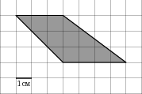5. Буратино третий час плачет над решением уравнения 6х+3 =36. Папа Карло его предупредил, если домашнее задание не будет решено, то ноутбук он отдаст Сверчку. Подскажите ответ Буратино.

6. Знайка изобразил на клетчатой бумаге с размером клетки 1 см х 1 см трапецию и попросил Пончика найти площадь этой трапеции. Но Сиропчик решил эту задачу намного быстрее. Запишите правильный ответ в квадратных сантиметрах.

7. В тридевятом царстве двое из ларца, одинаковы с лица, рисовали квадраты от безделья. Один нарисовал квадрат со стороной 65 см, второй со стороной 56 см. Умудренный Вовка ошарашил их заявлением, что может построить квадрат, площадь которого равна разности площадей двух нарисованных. Чему же равна сторона этого квадрата?

8. Обиженный Иваном Царевичем дракон медленно и прямолинейно возвращался домой. Наблюдавшая за ним Василиса Премудрая установила закон его движения: закону *х(t*) = 0,2 *t*2 + *t* + 26. Здесь x — расстояние от дворца Василисы в метрах, t — время в секундах, измеренное с начала его унылого движения. На каком расстоянии от дворца Василисы произошла битва между Иваном Царевичем и драконом, после которой последний пустился в бегство?

9. Снеговик построил себе хрустальный дворец в виде правильной четырёхугольной пирамиды. Высота дворца 9 метров. Во дворце всего три комнаты. Весь первый этаж занимает танцевальный зал, площадь которого 45 квадратных метров. На втором этаже расположена столовая, а на третьем спальная комната. Какова площадь столовой, если высота каждого этажа равна 3 метрам?

10. Международная научная конференция Кащеев Бессмертных проводится ежегодно в декабре в 5 дней. Всего слушается 80 докладов — первые три дня по 12 докладов, остальные распределены поровну между четвертым и пятым днями. Порядок докладов определяется жеребьёвкой, которую, по общему согласию, доверили Бабе Яге из сибирской тайги. Какова вероятность, что доклад профессора костных наук Кащея XV из Норвегии придётся на последний день конференции?

11. Снегурочка разводит ароматизаторы для новогоднего снега в хрустальном цилиндрическом баке, в конце первой части процедуры уровень жидкости достигает 160 см. Затем вся эта дышащая свежестью жидкость переливается в серебряный цилиндрический бак, диаметр которого в 2 раза больше диаметра первого, и настаивается две недели под изумрудной крышкой. На какой высоте находится уровень жидкости в серебряном баке? Ответ выразите в сантиметрах.

12. При перелёте из Харламова в Омск, Снеговик выпал из саней Деда Мороза на высоте 21 метр. Сколько секунд падал Снеговик, если высота *h*, на которой он находился во время падения, зависит от времени по закону *h*(*t*) = 21 – 4*t* – *t*2? Но, ему опять повезло, он попал в сугроб и от этого только потолстел.

13. Первые два часа олени Деда Мороза мчались со скоростью 120 км/ч, следующие два часа — со скоростью 85 км/ч, а затем три последних часа — со скоростью 50 км/ч. Найдите среднюю повозки Деда Мороза на протяжении всего пути. Ответ дайте в км/ч.

14. Снеговики Морковкин, Метёлкин, Ведёркин и Угольков учредили компанию «Снежить» с уставным капиталом 200000 рублей. Морковкин внес 19% уставного капитала, Метёлкин — 50000 рублей, Ведёркин — 0,2 уставного капитала, а оставшуюся часть капитала внес Угольков. Учредители договорились делить ежегодную прибыль пропорционально внесенному в уставной капитал вкладу. Какая сумма от прошлогодней прибыли 1000000 рублей досталась Уголькову? Ответ дайте в рублях.

Записал со слов Деда Мороза О.В. Кривошеин